**众成操作文档**

**一、**众成商城

商城中所有可见的商品，均有商家和平台在后台上传，并通过平台审核后才能进行交易。

1、商城首页

(1)轮播图

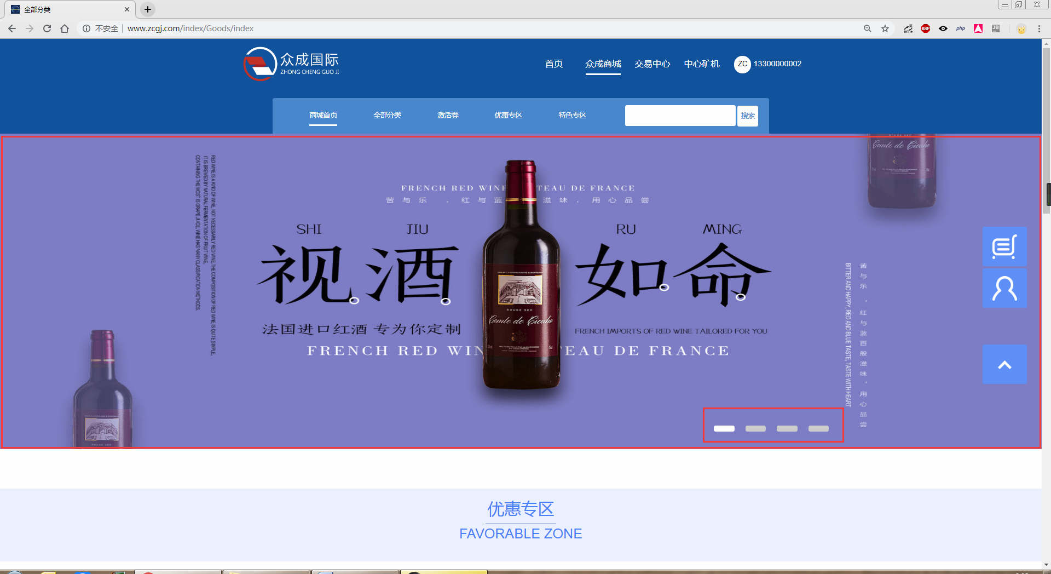

轮播图由平台后台上传，后台可以控制显示的数量和显示的详细图片

(2) 优惠专区和特色专区

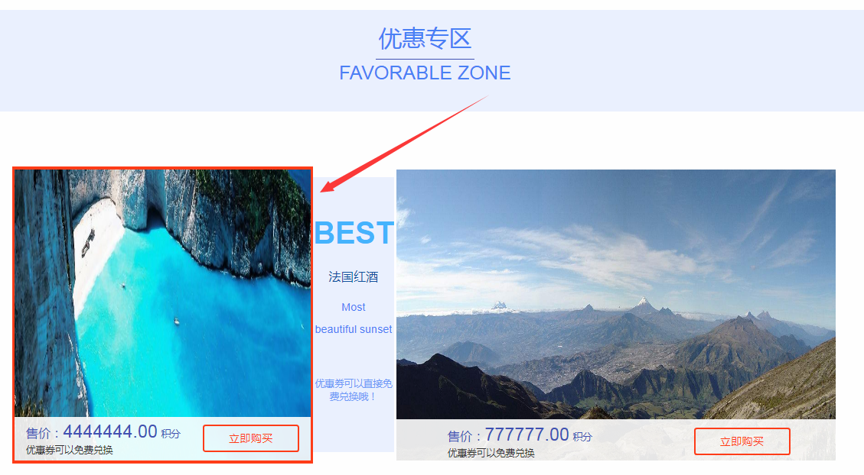

该区域显示随机推荐的优惠专区商品和特色专区商品，点击相应的商品，进入商品购买页面。

2、全部分类

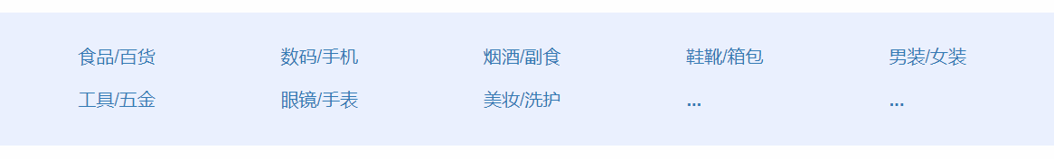

该区域显示的是后台上传的所有商品分类，依次展示全部分类，点击不同的分类信息，显示出相应分类的所属商品。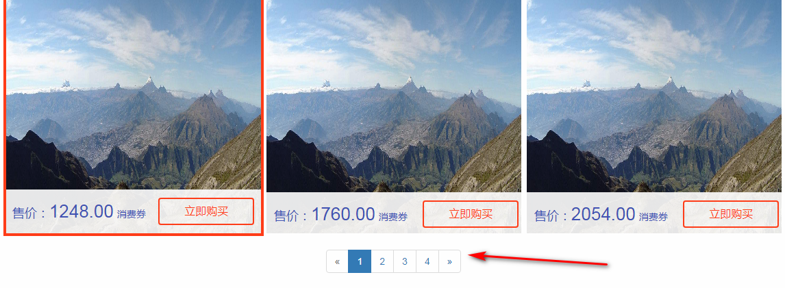

点击分页，显示下一页。

3、激活券

点击激活券，显示购买激活券页面，

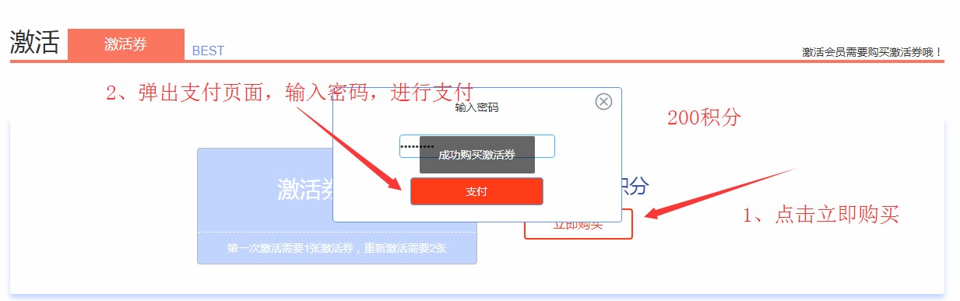

点击立即购买，弹出支付页面，输入密码进行购买。

4、优惠专区

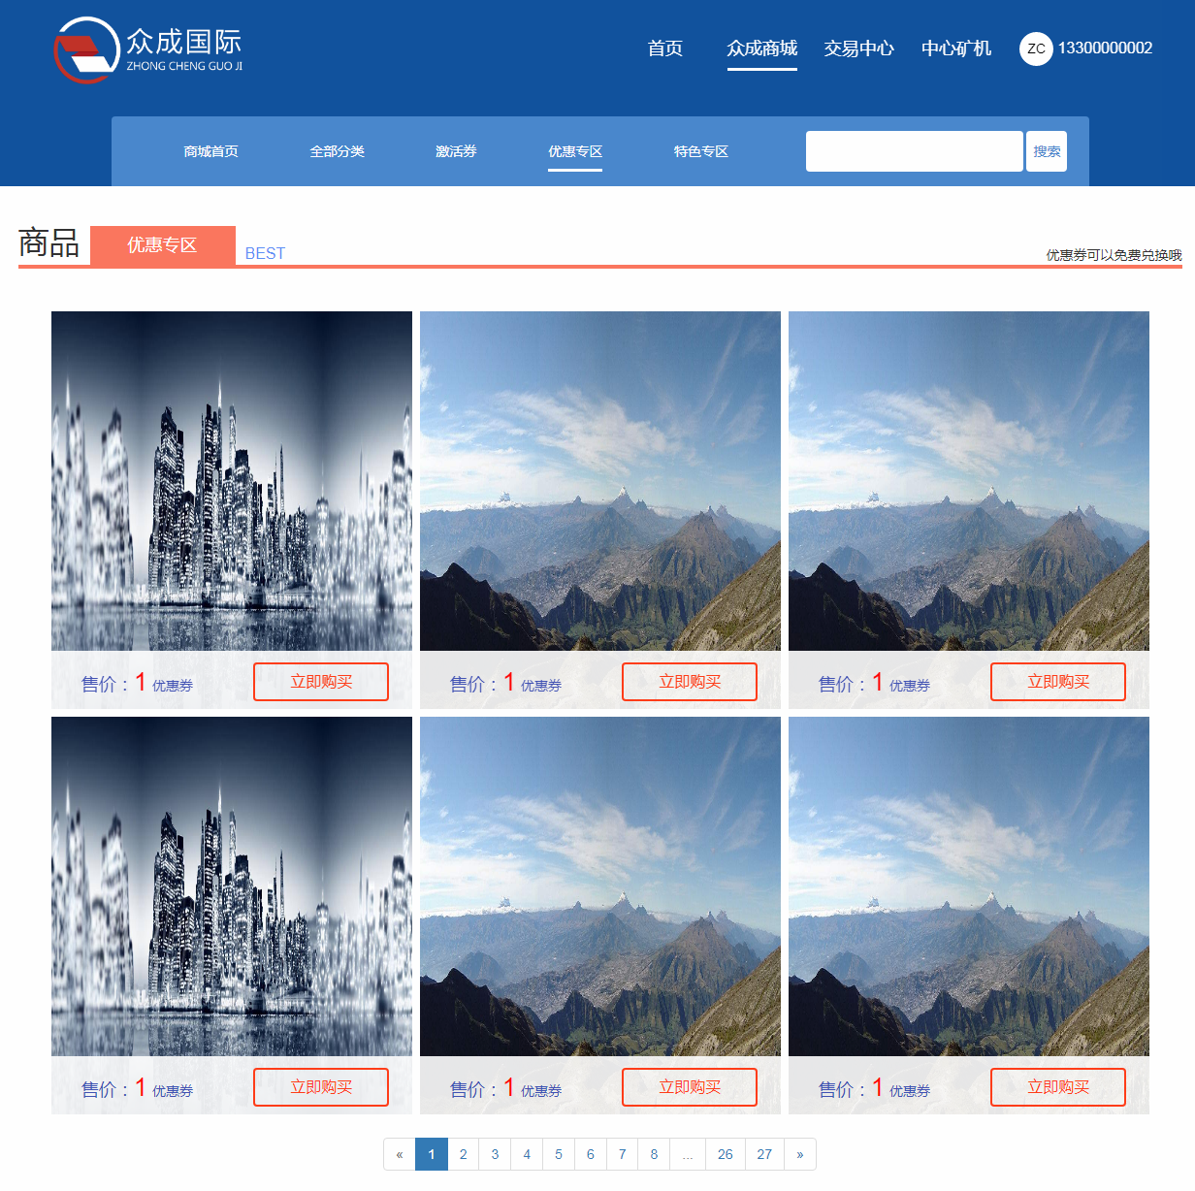

优惠专区显示的为平台后台上传的商品，使用一张优惠券进行购买。

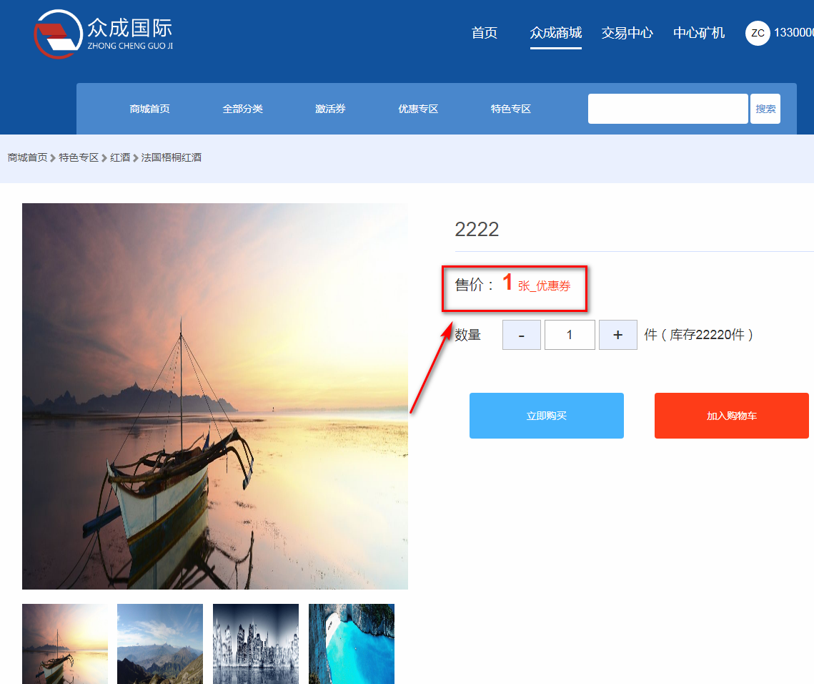

5、特色专区

特色专区显示的是商家后台上传并通过审核的商品，点击相应商品进入购买页面。

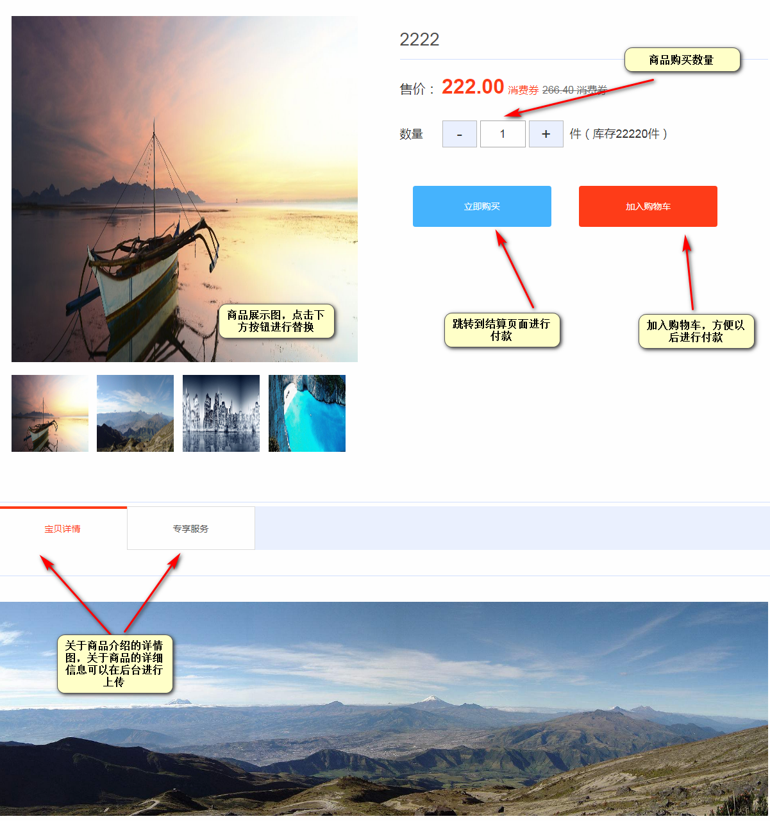

点击立即购买，根据用户选择的数量和当前登录的session，产生唯一订单号，并跳转到支付页面。

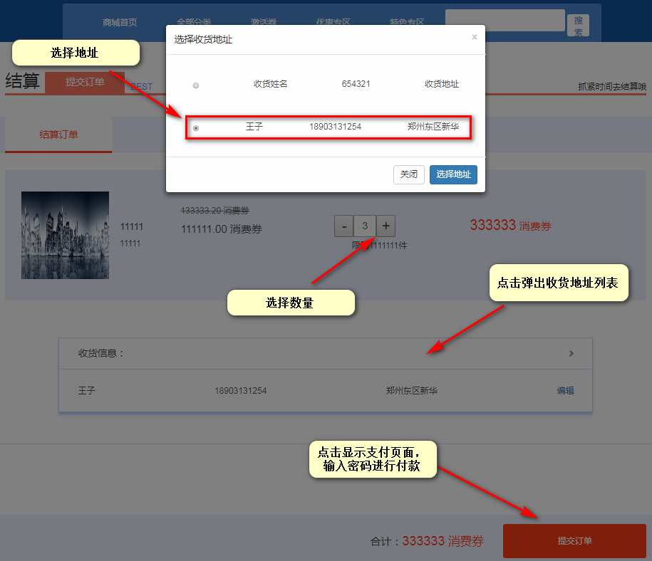

选择收货地址后，进行付款，等待商家发货。

6、搜索功能

根据商品名进行模糊查询，包括优惠专区和特色专区的商品。

7、购物车

购物车内容包含了所有提交订单但未进行付款的商品，点击复选框，选择订单进行支付。

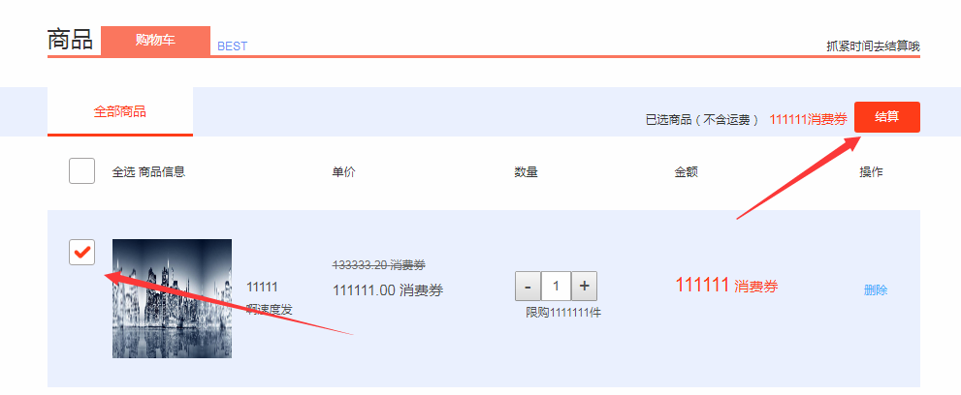

8、订单中心

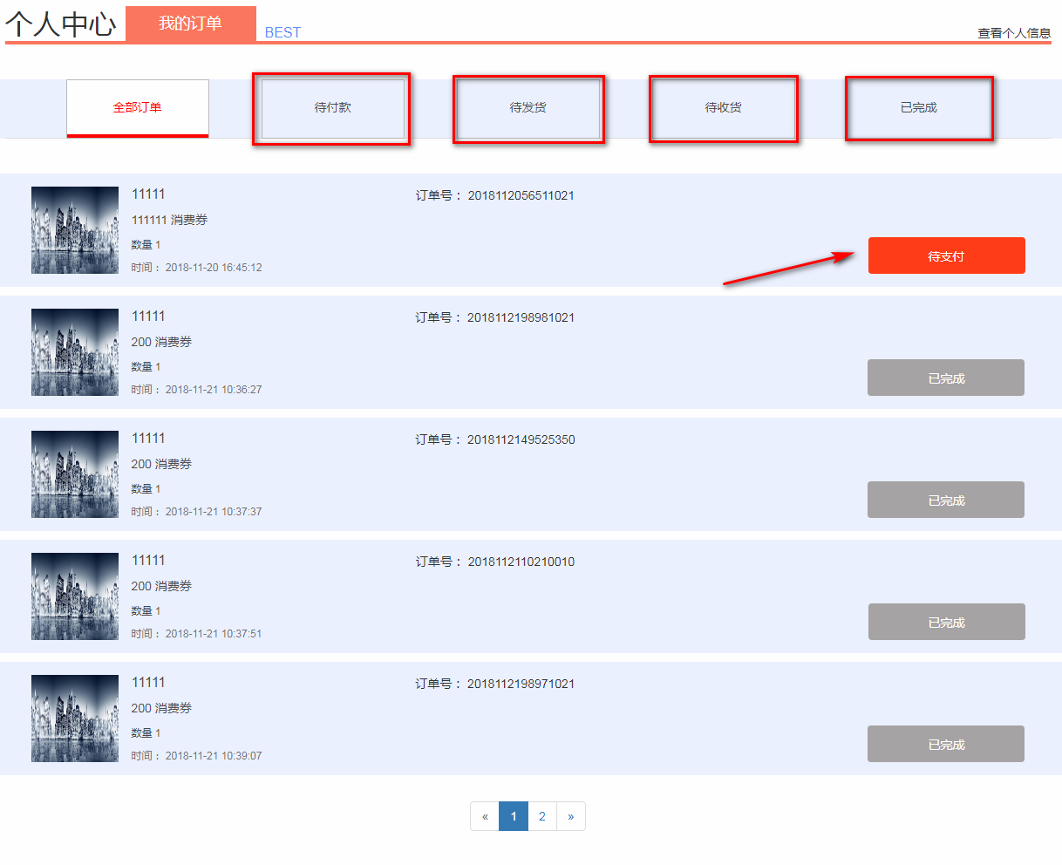

全部订单显示用户所有订单记录，点击相应的订单状态，对不同状态的订单进行操作，如：付款，提醒商家发货，确认收货等。

9、商家入驻

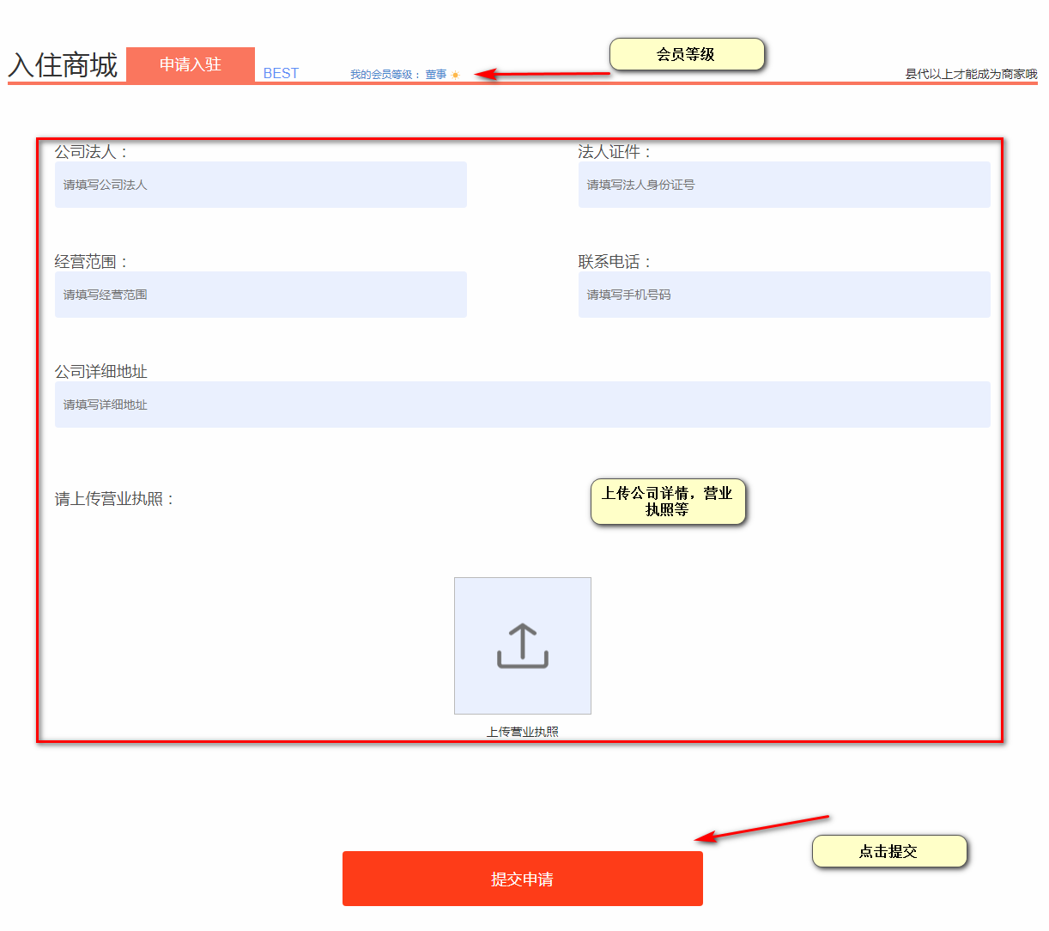

会员提交商家入驻申请，通过平台审核后，方可上传商品并进行上传商品并交易。